# Mac 使用wps打印文档

使用wps打开文档。



点击打印按键

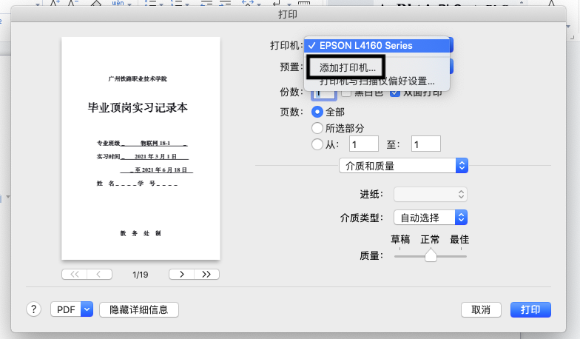

点击添加打印机，

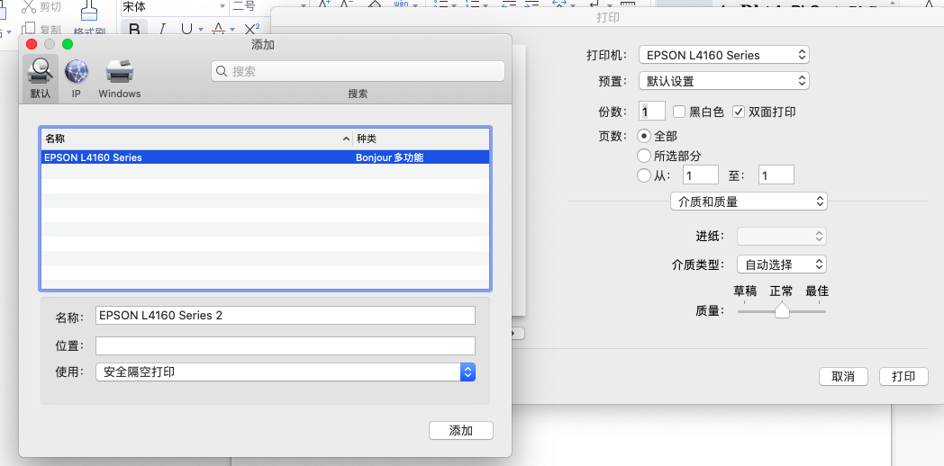

选择一个与你连接wifi相同的打印机，添加打印机完成后，点击打印即可。